TP2

Programmation d'un réseau logique

But du TP : Programmer un réseau logique GAL 22V10 pour obtenir un transcodeur binaire -> 7 segments
a
b
c
d
e
f
g
a

b

c

d

e

f

g

Cathode
L'afficheur comporte 7 diodes électroluminescentes dont les cathodes sont relièes
entre-elles (les segments).
On alimente les diodes correspondant au chiffre hexadécimal que l'on veut afficher.

Le transcodeur doit transformer un nombre binaire

Transcodeur
Binaire
7 Segments

A
B
C
D

a
b
c
d
e
f
g

de 4 bits "DCBA" en signaux logiques destinés à
piloter l'afficheur à 7 segments pour que ce dernier
affiche le chiffre hexadécuimal correspondant.

Exemple: à 1010 en entrée doit correspondre
1110111 en sortie (soit "A" en hexadécimal).

Les différentes étapes:

1. Etablir la table de vérité du transcodeur et en déduire les équations logiques des sorties en fonction des entrées ABC et D.

2. Choisir 4 broches d'entrées et 7 broches de sorties du GAL 22V10 .
Créer un fichier avec les équations en utilisant l'éditeur de texte notepad . (voir modèle au dos de la feuille)
Sauvegarder le fichier avec l'extension .pld dans le répertoire c:\prologic\

3. Exécuter la commande lc nomFichier.pld dans une fenêtre DOS pour transformer le fichier source en un fichier "jedec" destiné au programmateur de réseaux logiques.
Examiner le contenu du fichier nomFichier.jed avec notepad .

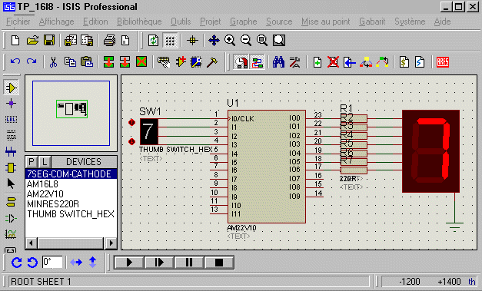
4. Utiliser le logiciel ISIS pour dessiner le schéma et tester le fonctionnement du 22V10 programmé avec le fichier .jed
(Editer le composant 22V10 et sélectionner le fichier "JEDEC Fuse Map File" précédemment créé avec prologic)

5. Si le dispositif fonctionne correctement en simulation, utiliser le programmateur de PLD pour configurer le GAL 22V10 avec le fichier .jed

6. Câbler sur plaque de connections et vérifier le fonctionnement du transcodeur obtenu

Syntaxe des fichiers sources PROLOGIC:

ET logique : &
OU logique: |
NON : !
affectation : = (mettre un espace avant et après)
fin de ligne: ;
broche : pin
/* commentaire */

/***************************************************************/
/* Exemple : broche23 = NON(broche1) ET broche2 OU broche3 */
/***************************************************************/
include P22v10.h ; /* Fichier à inclure */

define A = pin1; /* On peut associer des noms aux pattes */
define B = pin2;
define C = pin3;

pin23 = !A & B | C; /* Equation logique de la sortie 23 */

pin23.oe = 1; /* OE = Output Enable est utilisé pour gérer la haute impédance*/
/* ici la sortie 23 est toujours validée */

